Министерство образования и науки России

Севастопольский государственный университет

Кафедра ИС

Лабораторная работа №2

**Исследование возможностей программирования на стороне клиента. Основы языка JavaScript**

Выполнил:

Ст. гр. И-32д

Серба А.В.

Проверил

Забаштанский А.К.

Севастополь

2015

1. ЦЕЛЬ РАБОТЫ

Изучить основы языка JavaScript и объектной модели браузера, приобрести практические навыки проверки HTML-форм с использованием JavaScript.

1. ТЕКСТЫ РАЗРАБОТАННЫХ HTML-ДОКУМЕНТОВ И JAVASCRIPT

MYINTERESTS.HTML

<!DOCTYPE html>

<html>

<head>

<meta charset="utf-8">

<link rel="stylesheet" href="css/main.css">

<link rel="stylesheet" href="css/nav.css">

<link rel="stylesheet" href="css/aside.css">

<link rel="stylesheet" href="css/base.css">

<link rel="stylesheet" href="css/footer.css">

<script src="scripts/showlink.js"></script>

<title> Персональная страница </title>

</head>

<body onload="showLink()">

<nav>

<ul>

<li><a href="index.html">Главная</a></li>

<li><a href="aboutMe.html">Обо мне</a></li>

<li><a href="myInterests.html">Мои интересы</a>

<ul>

<li><a href="myInterests.html#hobby">Моё хобби</a></li>

<li><a href="myInterests.html#books">Мои любимые книги</a></li>

<li><a href="myInterests.html#musics">Моя любимая музыка</a></li>

<li><a href="myInterests.html#films">Мои любимые фильмы</a></li>

</ul>

</li>

<li><a href="study.html">Учёба</a></li>

<li><a href="photoAlbum.html">Фотоальбом</a></li>

<li><a href="contact.html">Контакт</a></li>

</ul>

</nav>

<aside>

<h1>Серба Анна Владимировна</h1>

<h2>И-32д</h2>

<img src="images/mainImg.jpg" alt="Серба Анна Владимировна">

</aside>

<header>Мои интересы</header>

<main id="links">

</main>

<footer>

<p>&copy; 2015 Имя компании.</p>

</footer>

</body>

</html>

PHOTOALBUM.HTML

<!DOCTYPE html>

<html>

<head>

<meta charset="utf-8">

<link rel="stylesheet" href="css/main.css">

<link rel="stylesheet" href="css/nav.css">

<link rel="stylesheet" href="css/aside.css">

<link rel="stylesheet" href="css/base.css">

<link rel="stylesheet" href="css/footer.css">

<script src="scripts/photo.js"></script>

<title> Персональная страница </title>

</head>

<body onload='getPhotos()'>

<nav>

<ul>

<li><a href="index.html">Главная</a></li>

<li><a href="aboutMe.html">Обо мне</a></li>

<li><a href="myInterests.html">Мои интересы</a>

<ul>

<li><a href="myInterests.html#hobby">Моё хобби</a></li>

<li><a href="myInterests.html#books">Мои любимые книги</a></li>

<li><a href="myInterests.html#musics">Моя любимая музыка</a></li>

<li><a href="myInterests.html#films">Мои любимые фильмы</a></li>

</ul>

</li>

<li><a href="study.html">Учёба</a></li>

<li><a href="photoAlbum.html">Фотоальбом</a></li>

<li><a href="contact.html">Контакт</a></li>

</ul>

</nav>

<aside>

<h1>Серба Анна Владимировна</h1>

<h2>И-32д</h2>

<img src="images/mainImg.jpg" alt="Серба Анна Владимировна">

</aside>

<header>Фотоальбом</header>

<main>

<section id="photos">

</section>

</main>

<footer>

<p>&copy; 2015 Имя компании.</p>

</footer>

</body>

</html>

CONTACT.HTML

<!DOCTYPE html>

<html>

<head>

<meta charset="utf-8">

<link rel="stylesheet" href="css/main.css">

<link rel="stylesheet" href="css/nav.css">

<link rel="stylesheet" href="css/aside.css">

<link rel="stylesheet" href="css/base.css">

<link rel="stylesheet" href="css/footer.css">

<title> Персональная страница </title>

</head>

<body>

<nav>

<ul>

<li><a href="index.html">Главная</a></li>

<li><a href="aboutMe.html">Обо мне</a></li>

<li><a href="myInterests.html">Мои интересы</a>

<ul>

<li><a href="myInterests.html#hobby">Моё хобби</a></li>

<li><a href="myInterests.html#books">Мои любимые книги</a></li>

<li><a href="myInterests.html#musics">Моя любимая музыка</a></li>

<li><a href="myInterests.html#films">Мои любимые фильмы</a></li>

</ul>

</li>

<li><a href="study.html">Учёба</a></li>

<li><a href="photoAlbum.html">Фотоальбом</a></li>

<li><a href="contact.html">Контакт</a></li>

</ul>

</nav>

<aside>

<h1>Серба Анна Владимировна</h1>

<h2>И-32д</h2>

<img src="images/mainImg.jpg" alt="Серба Анна Владимировна">

</aside>

<header>Отправка мне сообщения</header>

<main>

<h3>Введите ваши данные</h3>

<form METHOD=post action="mailto:annserba94@gmail.com" enctype="text/plain">

<h4>Введите Вашу фамилию, имя и отчество:</h4>

<p><input type='text' tabindex="1" pattern="([А-ЯЁ][а-яё]+[\-\s]?){3,}" required/></p>

<h4>Укажите Ваш пол:</h4>

<p><input type='radio' name='s' value='m' checked tabindex="2"/>Мужской<br />

<input type='radio' name='s' value='f' tabindex="3"/>Женский</p>

<h4>Ваш возраст:</h4>

<p><input type='number' value="20" min="1" max="120" step="1" tabindex="4"/></p>

<h4>Ваш e-mail</h4>

<p><input type="email" name="login" tabindex="5" required/></p>

<h4>Введите телефон в формате xxxx-xxx-xx-xx</h4>

<p><input type="tel" name="tel"

pattern="[+][73][0-9]{8,10}" tabindex="6" required>

</p>

<p>

<button type="submit" name="submit" tabindex="7">Отправить

</button>

<button type="reset" name="reset" tabindex="8">

Очистить

</button>

</p>

</form>

</main>

<footer>

<p>&copy; 2015 Имя компании.</p>

</footer>

</body>

</html>

TEST.HTML

<!DOCTYPE html>

<html>

<head>

<meta charset="utf-8">

<link rel="stylesheet" href="css/main.css">

<link rel="stylesheet" href="css/nav.css">

<link rel="stylesheet" href="css/aside.css">

<link rel="stylesheet" href="css/base.css">

<link rel="stylesheet" href="css/footer.css">

<script src="scripts/test.js"></script>

<title> Персональная страница </title>

</head>

<body>

<nav>

<ul>

<li><a href="index.html">Главная</a></li>

<li><a href="aboutMe.html">Обо мне</a></li>

<li><a href="myInterests.html">Мои интересы</a>

<ul>

<li><a href="myInterests.html#hobby">Моё хобби</a></li>

<li><a href="myInterests.html#books">Мои любимые книги</a></li>

<li><a href="myInterests.html#musics">Моя любимая музыка</a></li>

<li><a href="myInterests.html#films">Мои любимые фильмы</a></li>

</ul>

</li>

<li><a href="study.html">Учёба</a></li>

<li><a href="photoAlbum.html">Фотоальбом</a></li>

<li><a href="contact.html">Контакт</a></li>

</ul>

</nav>

<aside>

<h1>Серба Анна Владимировна</h1>

<h2>И-32д</h2>

<img src="images/mainImg.jpg" alt="Серба Анна Владимировна">

</aside>

<header>Тест</header>

<main>

<h3>Основы программирования и алгоритмические языки</h3>

<form>

<h3>Дан следующий фрагмент псевдокода. Что будет выведено?</h3>

<p>

Begin<br/>

i:=10<br/>

n:=0<br/>

while(i &lt; 10) do <br/>

begin<br/>

n:=n+1<br/>

I:=I+1<br/>

end <br/>

While<br/>

output n<br/>

end<br/>

<SELECT NAME="selection">

<OPTION selected>1</OPTION>

<OPTION>0</OPTION>

<OPTION>10</OPTION>

<OPTION>9</OPTION>

</SELECT>

</p>

<h3>Принципы ООП</h3>

<p>

<input type="checkbox" name="checkboxOOP"> Абстракция

</p>

<p>

<input type="checkbox" name="checkboxOOP"> Инкапсуляция

</p>

<p>

<input type="checkbox" name="checkboxOOP"> Наследование

</p>

<p>

<input type="checkbox" name="checkboxOOP"> Полиморфизм

</p>

<p>

<input type="checkbox" name="checkboxOOP"> Прототипирование

</p>

<h3>Что делает оператор декремента(--)?</h3>

<p><input type='radio' name='decrement'checked/>Уменьшает значение операнда на 2

<br>

<input type='radio' name='decrement'/>Уменьшает значение операнда на 1

<br>

<input type='radio' name='decrement'/>Ничего не делает

</p>

<p>

<button type="submit" name="submit" onclick=" test(selection.selectedIndex, checkboxOOP, decrement[1].checked)">

Проверить

</button>

</p>

</form>

</main>

<footer>

<p>&copy; 2015 Имя компании.</p>

</footer>

</body>

</html>

PHOTO.JS

function getPhotos(){

var photos = new Array(15);

photos[0]="images/photoAlbum/img1.jpg";

photos[1]="images/photoAlbum/img2.jpg";

photos[2]="images/photoAlbum/img3.jpg";

photos[3]="images/photoAlbum/img4.jpg";

photos[4]="images/photoAlbum/img5.jpg";

photos[5]="images/photoAlbum/img6.jpg";

photos[6]="images/photoAlbum/img7.jpg";

photos[7]="images/photoAlbum/img8.jpg";

photos[8]="images/photoAlbum/img9.jpg";

photos[9]="images/photoAlbum/img10.jpg";

photos[10]="images/photoAlbum/img11.jpg";

photos[11]="images/photoAlbum/img12.jpg";

photos[12]="images/photoAlbum/img13.jpg";

photos[13]="images/photoAlbum/img14.jpg";

photos[14]="images/photoAlbum/img15.jpg";

var photoTitles = new Array(15);

photoTitles[0]="День рождения Саши";

photoTitles[1]="Байк шоу 2012";

photoTitles[2]="Прогулка с Кариной";

photoTitles[3]="Прогулка с Белкой";

photoTitles[4]="Прогулка с Настей";

photoTitles[5]="Фото на выпускной альбом";

photoTitles[6]="Гуляли в парке";

photoTitles[7]="18-ти летие";

photoTitles[8]="Выпускной";

photoTitles[9]="Гуляли под дождиком";

photoTitles[10]="Розы";

photoTitles[11]="Гуляли с Маринкой";

photoTitles[12]="На крыше";

photoTitles[13]="На крыше";

photoTitles[14]="Гуляли по набережной с Маринкой";

var line="<table>"

for (var j=0;j<photos.length;j++){

if(j==0){

line+='<tr>';

}else if(j==photos.length-1){

}else if((j%3)==0){

line+='</tr><tr>';

}

line+=

'<td>'+

'<a>'+

'<img src="'+photos[j]+'" '+

'alt="'+photoTitles[j]+'"'+

'class="img">'+

'<p>'+photoTitles[j]+'</p>'+

'</a>'+

'</td>';

}

line+='</tr></table>'

document.getElementById('photos').innerHTML+=line;

}

SHOWLINK.JS

var links=["Моё хобби",

"Мои любимые книги",

"Моя любимая музыка",

"Мои любимые фильмы"];

var nameLinks=["hobby",

"books",

"musics",

"films"]

var list=[["Программирование"],

["Принцесса рок-н-ролла"],

["Кино", "Ария", "Король и Шут", "Наив", "FPG", "Dругой ветер", "Dino MC47", "Louna"],

["Побег из Шоушенка", "Форест Гамп", "Зелённая милля", "Подмена", "Луна-Одесса", "Леон", "Поймай меня если сможешь", "…а в душе я танцую", "11 друзей Оушена", "Хотабыч", "Убийства в Оксфорде", "Мемуары гейши", "Сердца в Атлантиде", "Фильмы с Джеки Чаном", "Друзья", "Пираты карибского моря", "Доктор Хаус", "Экстрималы"]];

function showLink() {

var line=''

for (var i = 0; i < links.length; i++) {

line+='<section>'+

'<a name="'+nameLinks[i]+'">'+

'<h3>'+links[i]+'</h3>'+

'</a>'+

'<p>';

for (var j = 0; j < list[i].length; j++) {

line+=list[i][j]+'<br/>'

};

line+='</p>'+

'</section>';

};

line+='</section>'

document.getElementById('links').innerHTML+=line

}

TEST.JS

function test(selection, check, radio) {

var result=0;

if(selection==1){

result++;

}

if(check[1].checked==true&&

check[2].checked==true&&

check[3].checked==true&&

check[0].checked==false&&

check[4].checked==false){

result++;

}

if(radio==true){

result++;

}

alert(result)

}

1. ИЗОБРАЖЕНИЯ РАЗРАБОТАННЫХ HTML-СТРАНИЦ

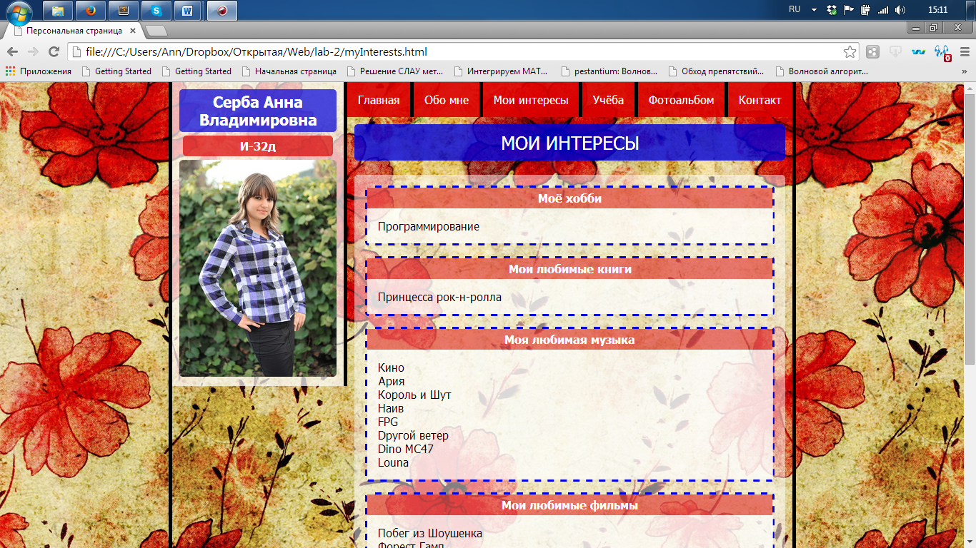

Рисунок 1 – Мои интересы (myInterests.html)

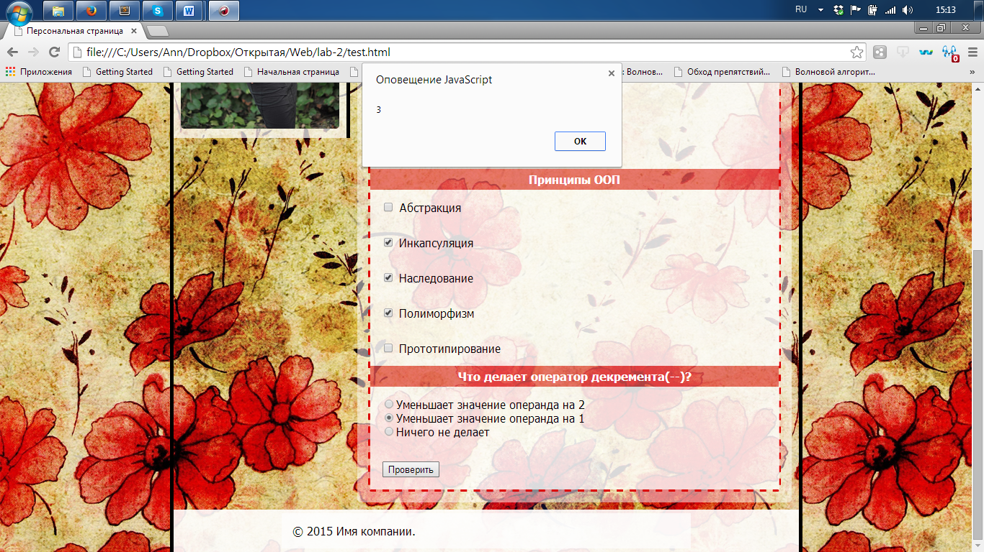

Рисунок 2 – Тест (test.html)

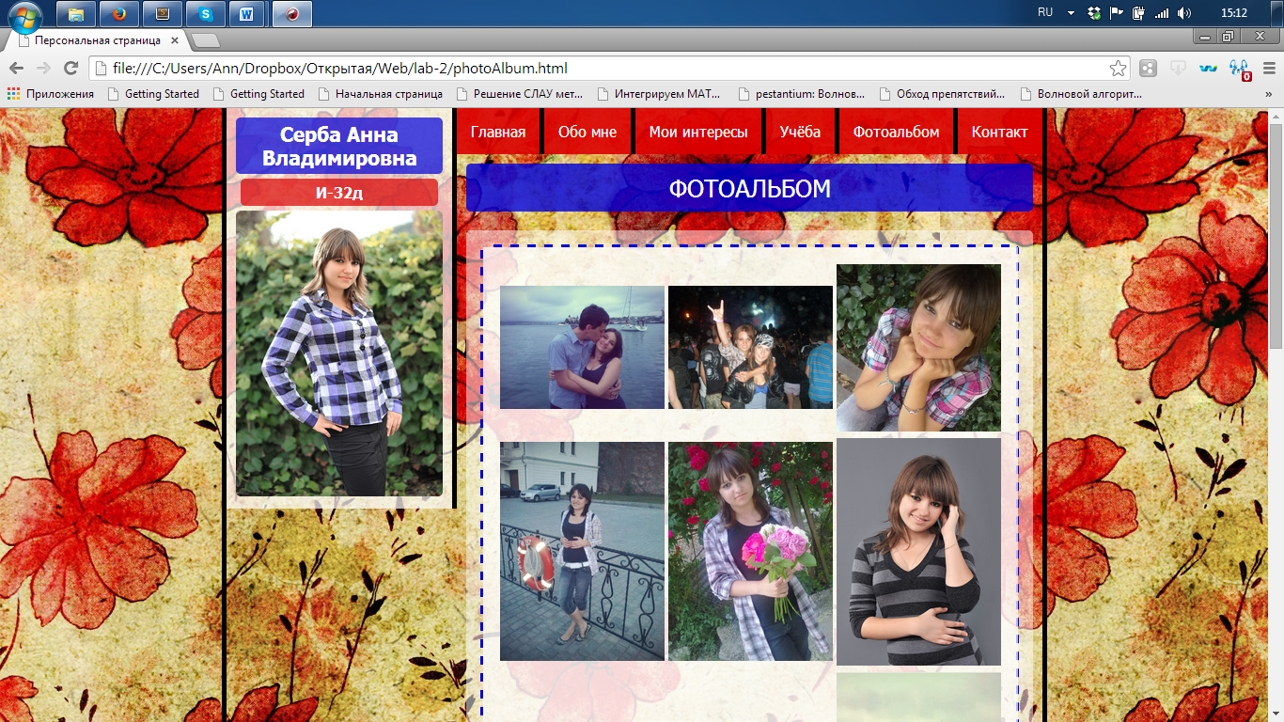

Рисунок 3 – Фотоальбом (photoAlbum.html)

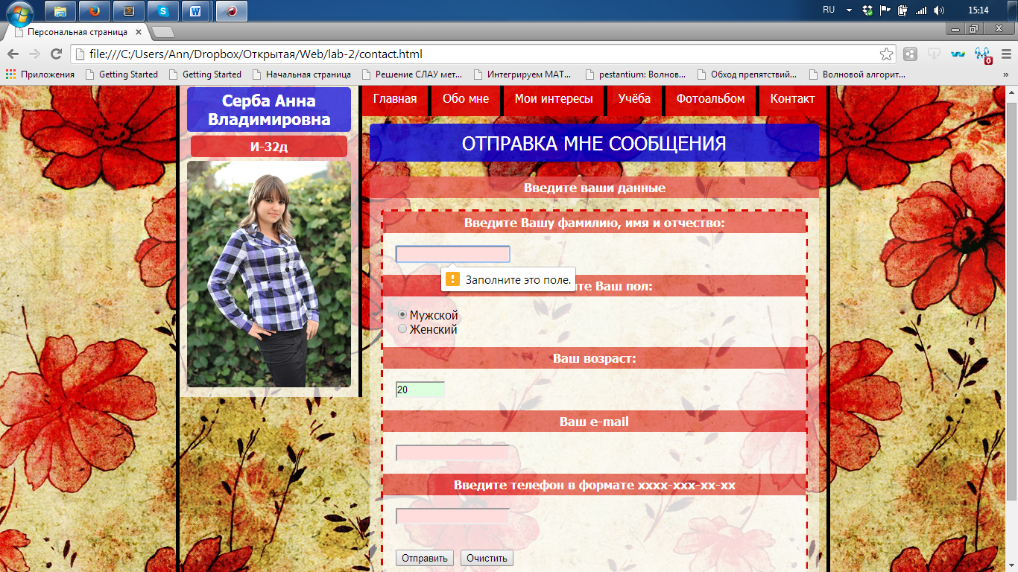

Рисунок 4 – Контакт (contact.html)

ВЫВОДЫ

В данной лабораторной работе были изучены основы языка JavaScript и объектной модели браузера, приобрестены практические навыки проверки HTML-форм с использованием JavaScript.

ПРИЛОЖЕНИЕ А

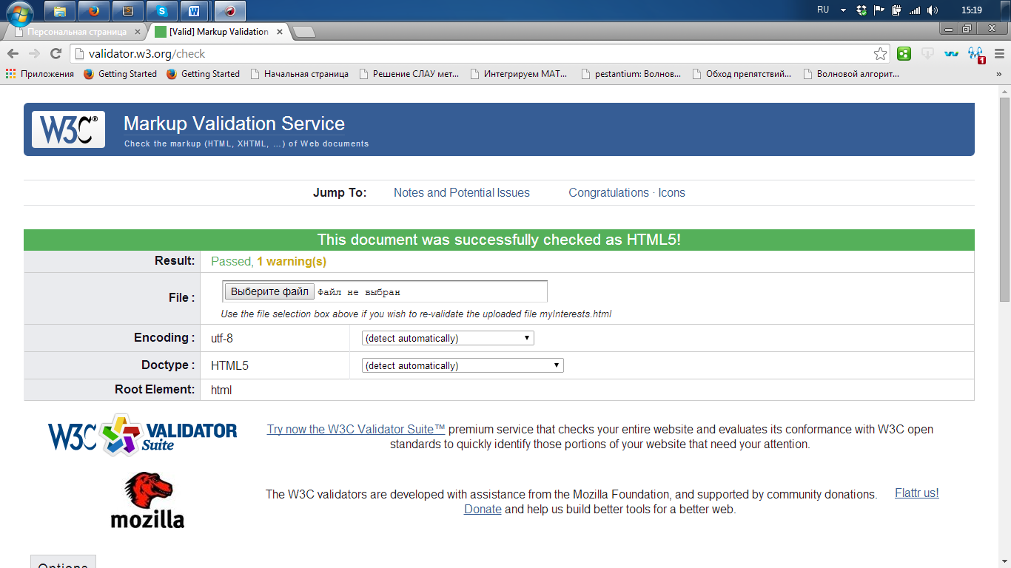

Рисунок 5 – Валидация страницы мои интересы (myInterests.html)

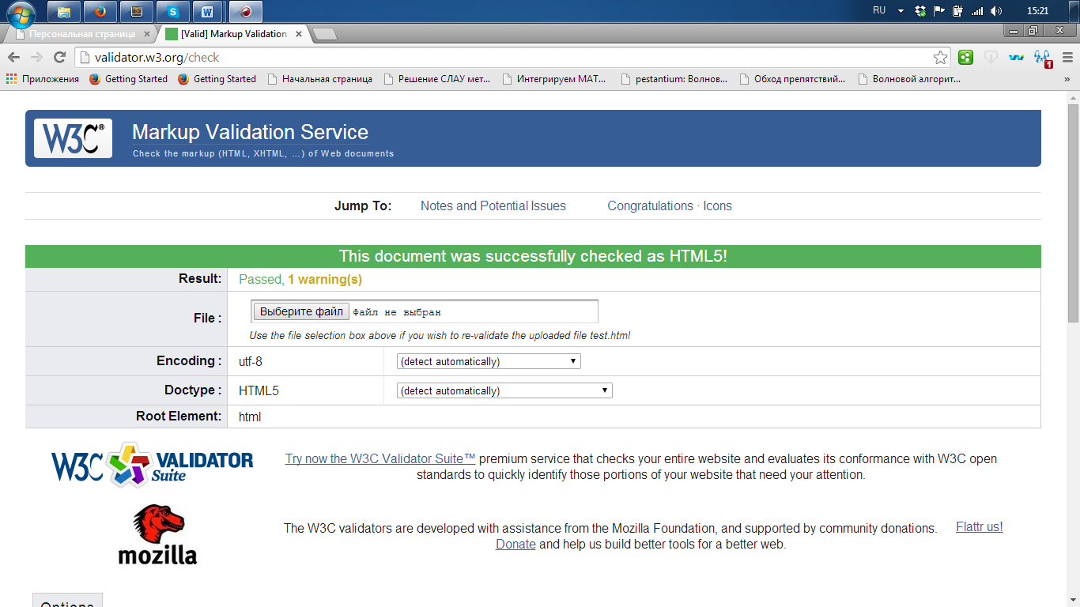

Рисунок 6 – Валидация страницы Тест (test.html)

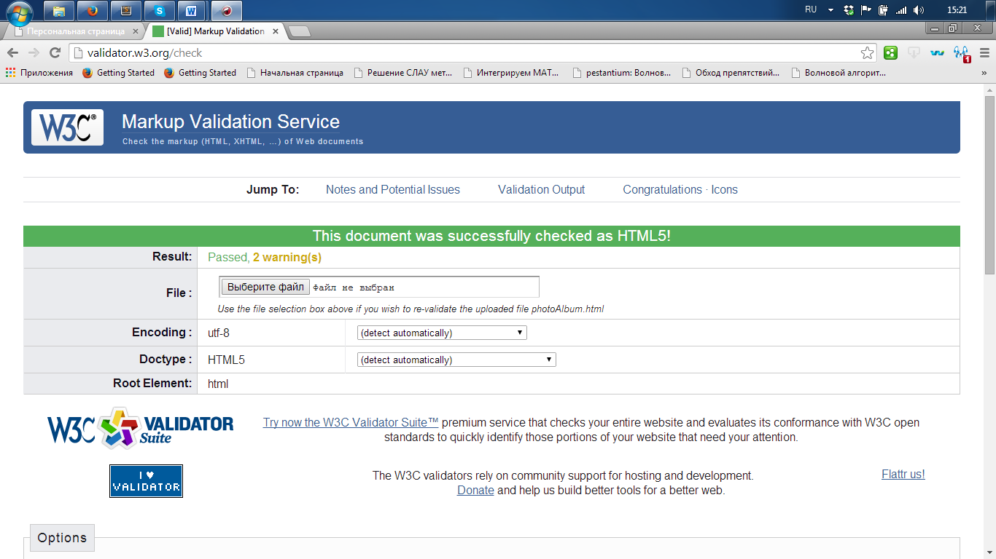

Рисунок 7 – Валидация страницы фотоальбом (photoAlbum.html)

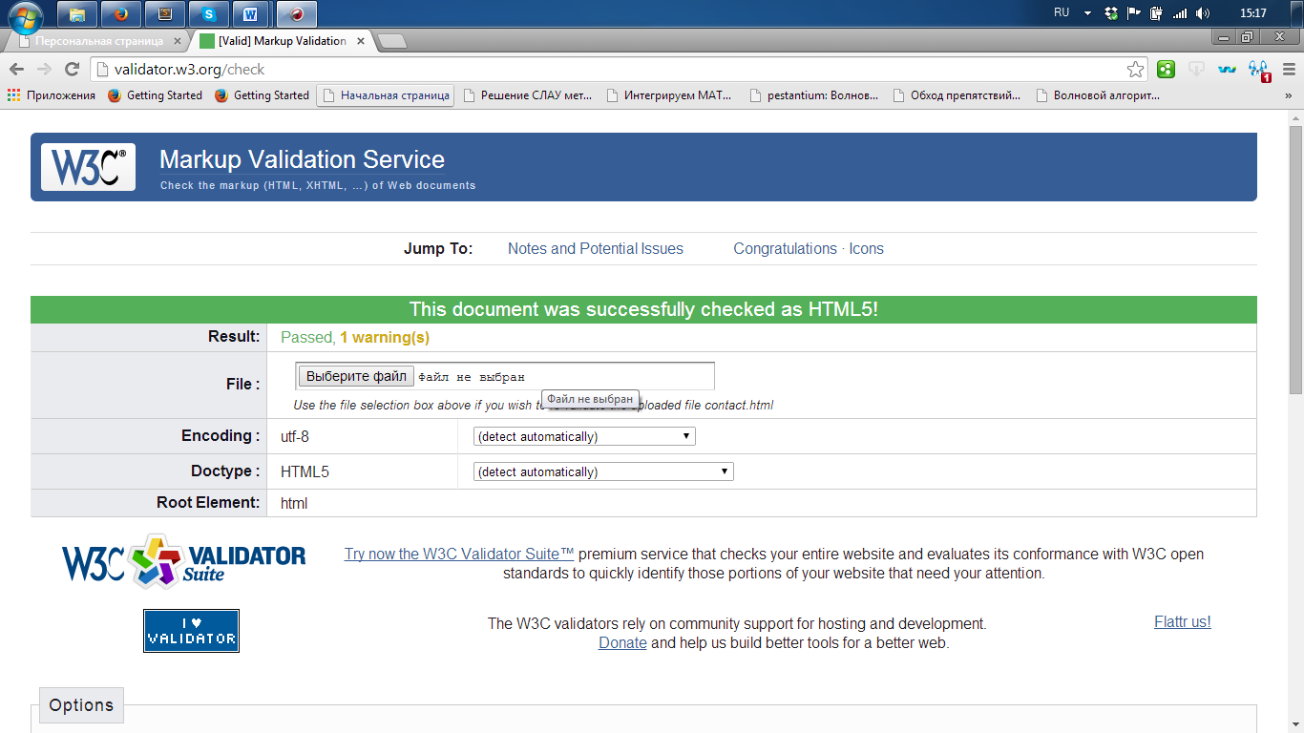

Рисунок 8 – Валидация страницы контакт (contact.html)